**ฉบับที่ 16/2564**

**วันที่ 15 มิถุนายน 2564**



**กรมธนารักษ์รายงานผลการประมูลทรัพย์สินที่ยึดมาจากคดีฟอกเงิน ตามกฎหมาย ปปง. และ ป.ป.ช. ยอดสูงถึงกว่า 3 ร้อยล้านบาท**

วันนี้ (วันที่ 15 มิถุนายน 2564) นายยุทธนา หยิมการุณ อธิบดีกรมธนารักษ์ เปิดเผยว่า จากการเปิดประมูลขายที่ราชพัสดุที่ได้มาโดยคำพิพากษาของศาลให้ตกเป็นของแผ่นดิน ซึ่งเป็นทรัพย์สินที่ยึดมาจากคดีความผิดในการฟอกเงินตามกฎหมาย ปปง. และ ป.ป.ช.ผ่านระบบอิเล็กทรอนิกส์ Treasury e-Auction ซึ่งเป็นระบบประมูลทรัพย์ออนไลน์ ผ่านเว็บไซต์ <https://auction.treasury.go.th> ที่ได้ดำเนินการร่วมกับธนาคารกรุงไทย จำกัด (มหาชน) พัฒนาระบบประมูลขายทรัพย์สินดังกล่าว โดยเปิดประมูลตั้งแต่วันที่ 7 มิถุนายน และปิดการประมูลเมื่อเวลา 12.00 น. ของวันที่ 14 มิถุนายน 2564 ที่ผ่านมา โดยสร้างรายได้จากประมูลทรัพย์สินฯ เกินเป้า ซึ่งตั้งไว้ที่ 250-270 ล้านบาท แต่เมื่อจบการประมูลยอดพุ่งสูงถึงกว่า 300 ล้านบาท

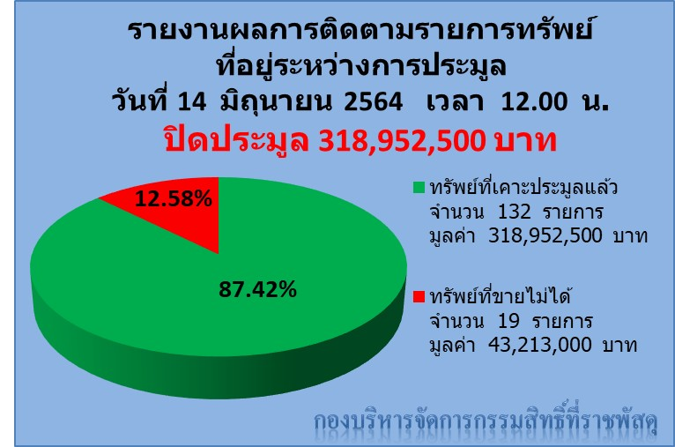 ทั้งนี้ รายการประมูลขายทรัพย์สินดังกล่าว มีจำนวน 151 รายการ 224 แปลง โดยอยู่ในเขตกรุงเทพมหานคร และอีก 21 จังหวัดในหลากหลายภาคทั่วประเทศ อาทิ ชลบุรี เชียงใหม่ ขอนแก่น ภูเก็ต เป็นต้น มีทั้งที่ดินเปล่า ที่ดินพร้อมสิ่งปลูกสร้าง สิ่งปลูกสร้างบนที่ดินอื่น ห้องชุด และอาคารชุด โดยทรัพย์สินดังกล่าวมิได้มีความมุ่งหมายเพื่อใช้ในราชการและกรมธนารักษ์ไม่มีอัตรากำลังคนและงบประมาณในการดูแล บำรุงรักษา กรมธนารักษ์จึงมีแนวทางในการบริหารจัดการโดยการเปิดประมูลเป็นการทั่วไปเพื่อขายทรัพย์สินดังกล่าว ซึ่งนับวันจะมีปริมาณเพิ่มมากขึ้นเรื่อยๆ เพื่อลดภาระในการดูแล และเป็นการเพิ่มรายได้แก่รัฐอีกทางหนึ่งด้วย

นายยุทธนา กล่าวเพิ่มเติมว่า จากรายการประมูลขายทรัพย์สินในครั้งนี้ มีการประมูลได้มากถึง 132 แปลง ซึ่งเหลือเพียง 19 รายการ จะนำไปเปิดประมูลในรอบต่อไปในช่วงเดือนกรกฎาคม 2564 นี้ พร้อมกับทรัพย์สินอื่นๆ ด้วย ผ่านระบบอิเล็กทรอนิกส์ Treasury e-Auction เช่นเดิม เพื่อให้ประชาชนค้นหาและประมูลทรัพย์ที่ต้องการผ่านออนไลน์แบบ Real Time สะดวก รวดเร็ว และโปร่งใส ได้ตลอด 24 ชั่วโมง สำหรับผู้ที่ประสงค์เข้าร่วมประมูลเพื่อลงทะเบียนและเสนอราคาซื้อแต่ไม่มีอุปกรณ์คอมพิวเตอร์ แท็ปเล็ต หรือสมาร์ทโฟน กรมธนารักษ์ได้จัดเตรียมสถานที่ อุปกรณ์คอมพิวเตอร์ พร้อมเครือข่ายเน็ตเวิร์ค ไว้บริการ ณ ส่วนกลางที่กรมธนารักษ์ และสำนักงานธนารักษ์พื้นที่ 76 พื้นที่ทั่วประเทศ

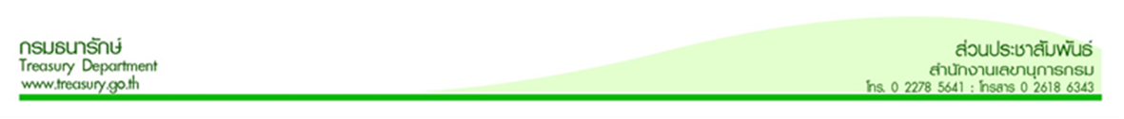ผู้ที่สนใจเข้าร่วมประมูลในครั้งต่อไป สามารถลงทะเบียนสมัครสมาชิกเข้าร่วมประมูลออนไลน์ได้โดยไม่มีค่าใช้จ่ายในการลงทะเบียนสมาชิก สอบถามรายละเอียดหรือติดตามข้อมูลข่าวสารของกรมธนารักษ์เพิ่มเติมได้ที่ www.treasury.go.th หรือ Facebook ส่วนประชาสัมพันธ์ กรมธนารักษ์ และ Call center โทร. 0 2059 4999